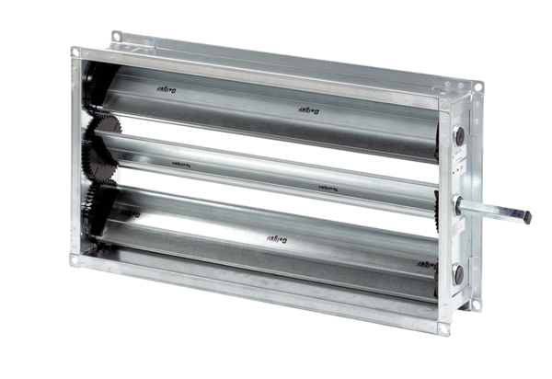Csatorna zárózsalu RKP 56Csomagolási egység: 1 darabVálaszték: D
Termékszám: 0151.0241Gyártó: MAICO

